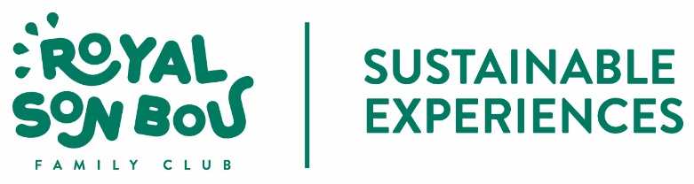

**Derechos de la infancia**

En el Royal Son Bou Family Club estamos firmemente convencidos de que la sociedad debe salvaguardar la infancia. Consideramos que éste debe ser un proyecto común en todas las culturas. Porque sin los niños no existe el futuro.

Protegerlos no es siempre una tarea fácil, aunque estemos ya plenamente inmersos en el siglo XXI. En nuestro tiempo siguen surgiendo nuevas amenazas y necesidades que afectan a los más indefensos y que requieren por parte de todos una implicación activa.

Por esta razón, hemos incluido en nuestro programa de formación un protocolo para todos nuestros trabajadores en contacto directo con las familias. Este protocolo tiene como objetivo la detección y vigilancia de posibles casos de abuso o maltrato del menor. Se les instruye para que, en caso de detectar alguna acción sospechosa que pueda amenazar al menor, este hecho sea automáticamente comunicado a su superior y/o Dirección para que tome las acciones oportunas. La Dirección pondrá en conocimiento de las autoridades competentes el caso en cuestión una vez haber estudiado con detenimiento los hechos. En caso de ser necesario, se realizarán los cambios de apartamento que pueda necesitar el menor, supervisado por un adulto, para protegerlo en caso de ver comprometida su seguridad y en espera de la llegada de las autoridades. Se abrirá un registro en el que se recojan todos los pasos dados y medidas tomadas.

En el Royal Son Bou Family Club queremos tomar la iniciativa y para ello se han puesto en marcha diversas acciones como impulso y refuerzo de los derechos de la infancia.

1.- Hoteles Amigos es una iniciativa de UNICEF España enfocada al sector turístico para la salvaguardar la protección de la infancia, lucha contra la explotación sexual y comercial de los niños en el turismo. Las empresas del sector turístico se convierten en actores sociales que colaboran con UNICEF en programas de protección y defensa de los derechos de los niños.

En el Royal Son Bou Family Club nos sumamos a este movimiento de turismo responsable convirtiéndonos en plataformas de comunicación y sensibilización de clientes y empleados a través de diferentes acciones:

* Suma 1€ por toalla - En el hotel ofrecemos la posibilidad de cambiar las toallas de playa de los clientes 2 veces a la semana. Si el cliente desea cambiarlas con más frecuencia, el euro que paga por toalla irá destinado a UNICEF.
* Suma 1€ a tu factura - Por defecto aparecerá 1€ destinado a Unicef en la factura del hotel. Esta aportación es totalmente voluntaria y se podrá cancelar en cualquier momento.
* Organizamos actividades de sensibilización dentro de nuestro programa de animación.
* Planteamos las actividades infantiles del Hotel con contenidos de Educación en Valores del Programa Enrédate de UNICEF en nuestros “Días Azules”.

2.- La beca family es un impulso y refuerzo de los proyectos que atiendan, investiguen y desarrollen iniciativas de protección de la infancia. Los candidatos pueden optar a una beca económica que les facilite el desarrollo de sus proyectos. Los candidatos serán particulares y organizaciones sin ánimo de lucro de la Unión Europea que desarrollen o tengan proyectado el desarrollo de iniciativas en los siguientes ámbitos:

* Investigación de enfermedades raras infantiles.
* Promoción de las campañas de información y visibilidad de las enfermedades raras infantiles.
* Campañas de apoyo económico a las familias con niños hospitalizados.
* Iniciativas que favorezcan el acceso a la educación y luchen contra la pobreza infantil.
* Recaudación de fondos para cubrir los gastos derivados de situaciones de emergencia infantiles (tornados, terremotos, inundaciones, etc.)
* Impulso de la comunidad local promocionando iniciativas sociales en la infancia.

3.- Añadido a estas acciones de colaboración y apoyo a la infancia, se requiere a todo el personal del Royal Son Bou Family Club que informe de inmediato a sus superiores en caso de que se observen conductas sospechosas en las que se vean involucrados menores de edad.

Esta política se revisa por la Dirección regularmente y está disponible para cualquier persona que pueda estar interesada en su revisión (Tel. 0034-971-372358)

Firmado:

Arantxa González - Subdirectora

